Universidad de Valparaíso
Escuela de Ingeniería Civil Informática

Gestión de Proyectos Informáticos

Consultorio Digital
Entrega
Integrantes:
Alexandra Carrasco
Alejandro Dinamarca
Allan Gálvez
Lucas Rojas
Ricardo Silva

2026

Gestión de Proyectos Informáticos – Entrega 1
Escuela de Ingeniería Civil Informática
Universidad de Valparaíso

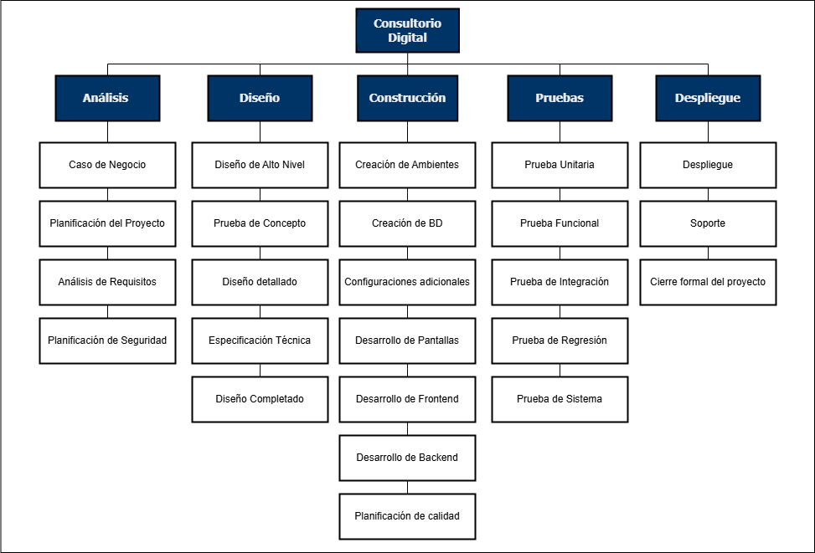
Estructura de Desglose del Trabajo (EDT)

Matriz de Poder-Interés
En función del contexto del proyecto, se definieron los siguientes stakeholders.
Stakeholders identificados:
- Dueño/s del proyecto
- Administrador del consultorio
- Ministerio de salud / Organismo regulador
- Pacientes
- Secretarias y recepcionistas de consultorio
- Proveedores de servicios
Gestionar con cuidado / Manage closely

Alto poder / alto interés
Dueño/s del proyecto: Tiene el poder de cambiar toda la aplicación si él desea y le interesa cómo va el flujo de movimiento en esta.
Administrador del consultorio: El proyecto es de su interés debido a que lo podría involucrar y este define si el consultorio participaría de este o no.
Satisfacer sus necesidades / Keep satisfied

Alto poder / bajo interés
Ministerio de salud / Organismo regulador: Puede establecer normativas que la aplicación debe seguir pero el proyecto no está dentro de sus intereses.
Informar / Keep informed

Bajo poder / alto interés
Pacientes: Los pacientes no pueden modificar cosas del proyecto pero están muy interesados en este, ya que les podría facilitar trabajo.
Secretarias y recepcionistas de consultorio: No tienen poder sobre el proyecto pero su trabajo podría cambiar si el consultorio se adhiere a este, por lo tanto, se crea interés.
Tenga en cuenta / Monitor

Bajo poder / bajo interés
Proveedores de servicios: Se encargan de hostear el proyecto, no pueden hacer mucho con relación a su desarrollo y no les interesa de qué se trata.

MATRIZ DE PODER-INTERÉS
La matriz de poder de interés se definió en función de los stakeholders.
KEEP
SATISFIED
MANAGE
CLOSELY
MONITOR
KEEP
INFORMED
PODER
INTERÉS
Ministerio de salud
Administrador del consultorio
Pacientes
Proveedores de servicios

Documento de Casos de Uso

Modelo y Documentación de Casos de Uso:
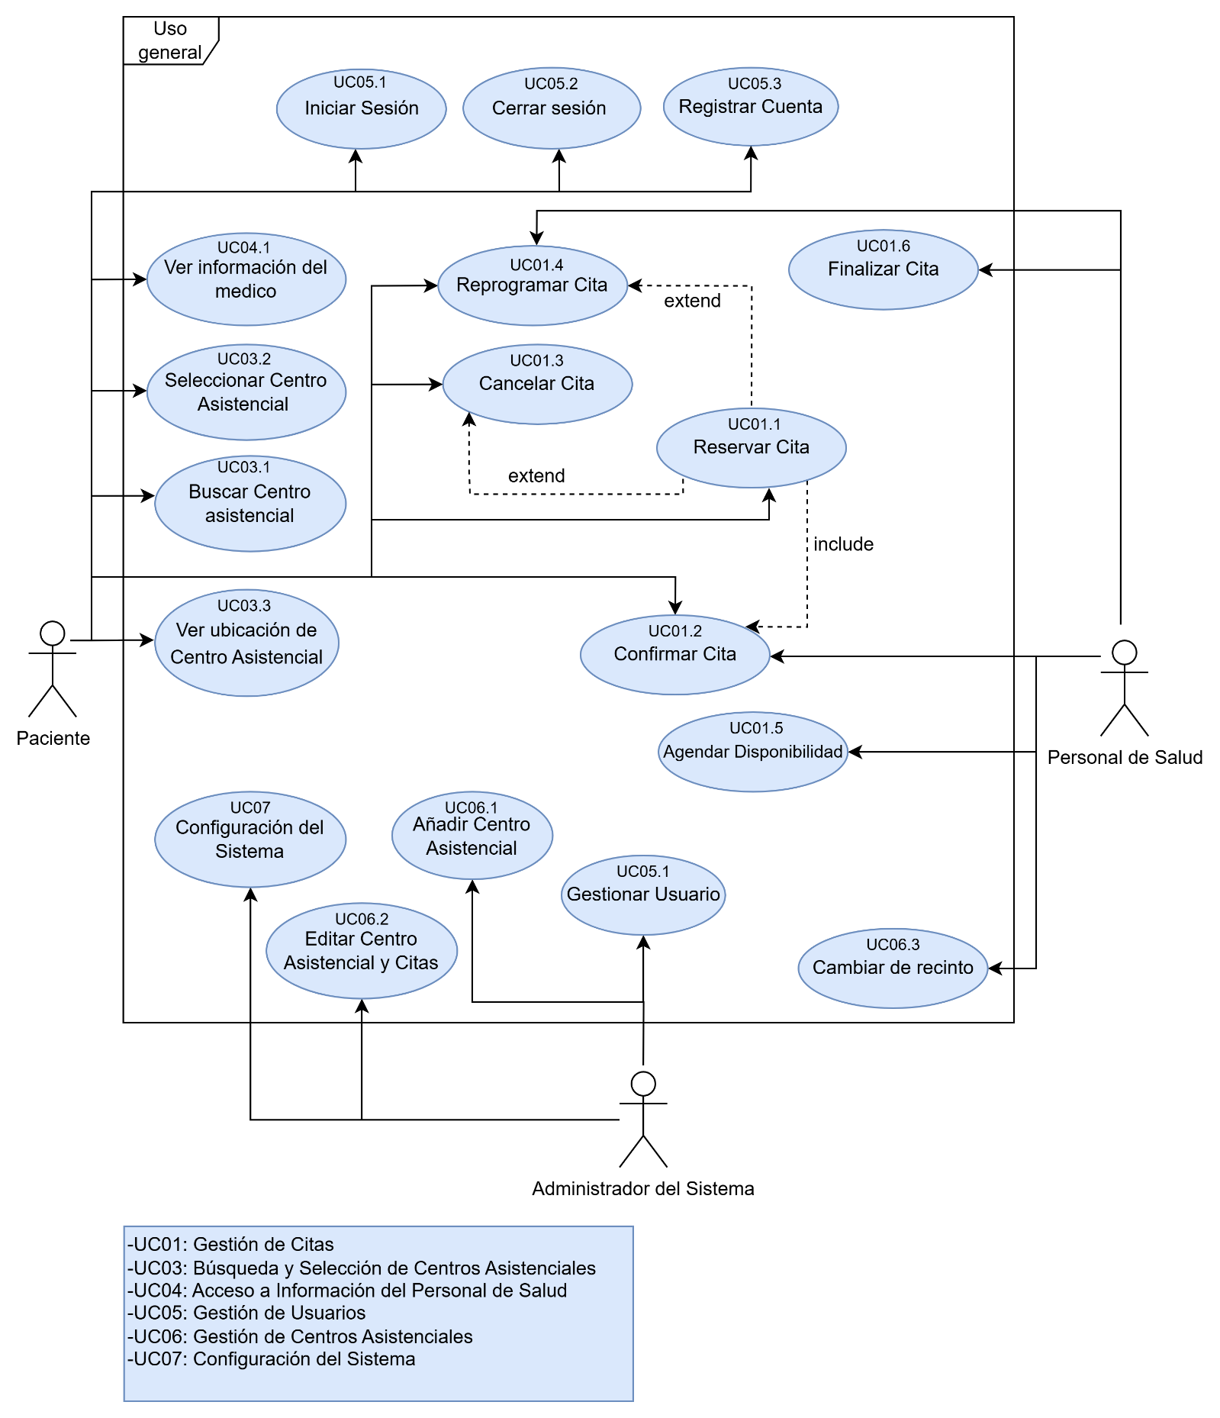

UC01.2 Reservar Cita
Descripción: Permite a un paciente reservar una cita en un centro asistencial disponible, consultando la disponibilidad de fechas y horas en función de las características seleccionadas.
Actores:
- Paciente: Usuario registrado que solicita la reserva de una cita.

- Sistema: Plataforma que gestiona la reserva de citas y realiza consultas a los centros asistenciales.

- Consultorio 1...N: Centros asistenciales que proporcionan la disponibilidad de citas y gestionan los datos asociados a las reservas.
Precondiciones:
- El paciente debe estar registrado y autenticado en el sistema.
- Deben existir consultorios activos con disponibilidad configurada en el sistema.
Postcondiciones:
- La cita queda registrada en el sistema, incluyendo el ID del consultorio, fecha, hora, y el ID del paciente.
- Se genera un registro en la entidad Atención (Donde se encuentra la entidad Motivo).
- El paciente recibe una confirmación con los detalles de la cita.

Curso básico de acción:
- El caso de uso comienza cuando el paciente selecciona la opción de reservar una cita en la interfaz del sistema.
- El paciente ingresa al sistema con su nombre de usuario y contraseña.
- El sistema verifica que el paciente está autenticado correctamente.
- El sistema presenta un formulario donde el paciente selecciona: Región de interés.
- El sistema muestra las comunas asociadas a la región seleccionada.
- El paciente selecciona una comuna.
- El sistema consulta la disponibilidad en todos los centros asistenciales de la comuna seleccionada.
- El sistema presenta una lista de consultorios disponibles, incluyendo:
  - ID del consultorio
  - Nombre
  - Coordenadas (si aplica).
- El paciente selecciona un consultorio y el motivo de la consulta.
- El sistema solicita las horas disponibles en los consultorios seleccionados según:
  - Fecha
  - Motivo o complejidad.
- El sistema presenta las fechas y horas disponibles.
- El paciente selecciona la fecha y hora deseadas.
- El sistema confirma la disponibilidad de la cita y la registra en el consultorio correspondiente.
- El paciente recibe una confirmación con:
  - ID de la reserva
  - Fecha y hora
  - Consultorio seleccionado.

Flujo Alternativo A: El paciente no está autenticado
- El paciente intenta acceder a la funcionalidad sin autenticarse.
- El sistema informa al paciente que debe autenticarse para continuar.
- El caso de uso termina sin que se realicen más interacciones.

Flujo Alternativo B: No hay citas disponibles
- El sistema consulta la disponibilidad en los consultorios seleccionados.
- Si no hay citas disponibles, el sistema informa al paciente:
  - "No hay citas disponibles en el centro seleccionado. Por favor, intente con otro centro."
- El paciente puede seleccionar otro centro o decidir no reservar.
- Si el paciente no realiza ninguna selección, el caso de uso termina.

Alcance y Restricciones:
- Consultas a los consultorios:
  - El sistema consulta la disponibilidad en todos los consultorios asociados a la comuna seleccionada.
- Disponibilidad en los consultorios: Depende de:
  - Días disponibles
  - Horas de apertura y cierre
  - Estado del consultorio (activo o no)
- Persistencia de datos:
  - La reserva almacena:
    - Códigos de región y comuna (vinculados al consultorio).
    - ID del profesional asignado (no visible para el paciente).
- Interfaz del paciente:
  - El paciente solo visualiza datos relevantes, como el nombre del consultorio, fecha, hora y motivo seleccionado.

Alcances adicionales:
- Las consultas son realizadas a todos los centros asistenciales disponibles
- Las disponibilidad depende de las siguientes variables en el modelo de dominio (estas existen dentro de cada centro asistencial):
  - dias_disponibles: Días disponibles
  - hora_apertura: Hora de apertura
  - hora_cierre: Hora de cierre
  - disponible: Indica si el consultorio está activo o no
    - Estas deben fechas deben coincidir con las entregadas al usuario: (id_consultorio, fecha, complejidad)
- El ID del profesional es almacenado en Reserva, pero no es mostrado al paciente.
- Similarmente los datos asociados a las reservas del paciente son mostrados en el apartado correspondiente
- Reserva almacena los códigos de región y comuna por medio de su relación con la clase Consultorio.

UC03.1 Buscar Centro Asistencial:
Descripción: Permite a un paciente buscar centros asistenciales basados en diferentes criterios.
Actores:
- Paciente: Usuario registrado y autenticado en la plataforma que interactúa con la interfaz para ingresar los criterios y localizar un recinto de salud.
- Sistema: La plataforma "Consultorio Digital" encargada de validar las credenciales del paciente, procesar la solicitud de búsqueda filtrando la información en la base de datos y presentar los resultados correspondientes en pantalla.
Precondiciones:
- El paciente debe estar registrado y autenticado en el sistema.
Postcondiciones:
- El sistema muestra una lista de centros asistenciales que cumplen con los criterios de búsqueda.
Curso básico de acción:
- El caso de uso comienza cuando el paciente selecciona la opción de buscar un centro asistencial.
- El paciente ingresa al sistema con su nombre de usuario y contraseña.
- El sistema verifica que el paciente está autenticado correctamente.
- El sistema muestra un formulario de búsqueda con diferentes criterios.
- El paciente llena los criterios de búsqueda y envía el formulario.
- El sistema procesa la búsqueda y muestra una lista de centros asistenciales que cumplen con los criterios.
- El paciente selecciona un centro asistencial de la lista para ver más detalles.
Flujo alternativo A: El paciente no está autenticado.
  - El sistema informa al paciente que debe autenticarse para buscar centros asistenciales.
  - El caso de uso termina.
Flujo alternativo B: No se encuentran centros asistenciales que cumplan con los criterios de búsqueda.
    - El sistema informa al paciente que no se encontraron centros asistenciales con los criterios especificados.
    - El paciente ajusta los criterios de búsqueda o decide no realizar la búsqueda.
    - El caso de uso termina si el paciente no realiza una nueva búsqueda.
UC01.5 Agendar Disponibilidad
Descripción: Permite al personal de salud (profesional) visualizar su agenda diaria de citas, acceder al historial y datos de los pacientes, registrar notas médicas y actualizar el estado de la atención de forma segura.
Actores:
- Profesional (Personal de salud): Usuario registrado y autenticado con el rol correspondiente que atiende las citas programadas.
- Sistema: Plataforma que provee la información de las reservas y gestiona el registro clínico, asegurando la encriptación y el control de acceso.
Precondiciones:
- El profesional debe estar registrado y autenticado en el sistema mediante un token de acceso válido.
- El profesional debe contar con los permisos y roles de "Profesional" verificados por el sistema.
- El profesional debe haber fijado previamente su localización (comuna de atención) en la configuración.
- Deben existir citas (reservas) previamente asignadas al profesional para la fecha en curso.
Postcondiciones:
- El estado de la consulta se actualiza a "completada" en el sistema.
- Las notas médicas quedan registradas de forma segura en la entidad ATENCION.
- Si el profesional lo indica, se genera una nueva reserva para una cita de seguimiento o derivación.
Curso básico de acción:
- El profesional ingresa al sistema y se autentica ingresando sus credenciales (nombre de usuario y contraseña).
- El sistema verifica la validez de las credenciales, genera el token de sesión y valida que el usuario tiene el rol de profesional.
- El profesional accede a la vista de su página principal.
- El sistema consulta la base de datos y despliega la lista de citas programadas para el día, mostrando la hora, el nombre del paciente y el motivo de la consulta.
- El profesional selecciona una cita específica de su agenda.
- El sistema muestra la información detallada del paciente, incluyendo su historial médico y resultados de pruebas previos.
- El profesional realiza la atención y registra las notas médicas en los campos correspondientes (como medicación y gravedad).
- El profesional actualiza el estado de la cita marcándola como completada.
- El sistema encripta los datos sensibles y guarda el registro en la entidad ATENCION, asociándolo al id_reserva.
- (Opcional) El profesional utiliza la opción del sistema para programar una cita de seguimiento o derivar al paciente.
- El sistema confirma que la información de la cita ha sido guardada y actualizada exitosamente.

Flujo Alternativo A: Permisos insuficientes (Error 403)
  - Un usuario intenta acceder a la vista de agenda de profesionales sin tener el rol adecuado (por ejemplo, es un paciente).
  - El sistema verifica los permisos antes de procesar la solicitud.
  - El sistema bloquea la acción y muestra el mensaje: "¡Acceso denegado! No tienes permisos para acceder a esta página".
  - El caso de uso termina.
Flujo Alternativo B: No hay citas programadas
  - El sistema realiza la consulta a la base de datos para recuperar la agenda del día.
  - Al no encontrar registros asociados al ID del profesional, el sistema informa: "No tiene horas agendadas para el día de hoy".
  - El caso de uso termina, quedando a la espera de nuevas reservas.
Alcance y Restricciones:
- Seguridad y Privacidad:
  - La información mostrada (historial, notas médicas) debe estar encriptada en tránsito y en reposo para cumplir con los estándares de seguridad de datos clínicos.
  - La autorización basada en roles debe garantizar de manera estricta que un profesional solo pueda acceder a los registros de los pacientes que tiene agendados.

UC0.6.2 Editar y Gestionar Centros Asistenciales y Citas
Descripción: Permite al Administrador del Sistema acceder a un panel de control dedicado para agregar nuevos recintos, actualizar la información de los existentes (como dirección, especialidades y horarios de atención) o eliminarlos, asegurando que la disponibilidad de citas en la plataforma sea precisa y eficiente.
Actores:
- Administrador del Sistema: Usuario con privilegios de alto nivel encargado de mantener actualizada la información de la infraestructura de salud en la plataforma.
- Sistema: Plataforma que valida los roles, presenta el panel de administración y actualiza los registros en la base de datos (entidad CONSULTORIO).
Precondiciones:
- El administrador debe estar registrado y autenticado en el sistema mediante credenciales válidas.
- El sistema debe haber verificado mediante el control de acceso basado en roles (RBAC) que el usuario posee los permisos de "Administrador".
- Para actualizar o eliminar, el centro asistencial objetivo debe existir previamente en la base de datos.
Postcondiciones:
- Los datos del centro asistencial (dirección, especialidades, horarios, coordenadas) quedan actualizados o eliminados en la base de datos.
- La disponibilidad de horas para agendar citas se recalcula o ajusta inmediatamente en función de los nuevos horarios ingresados.
- Si se agrega un centro nuevo, este queda visible para las búsquedas de los pacientes en su respectiva región y comuna.
Curso básico de acción:
- El administrador ingresa al sistema y se autentica con su cuenta.
- El sistema verifica la validez del token y los permisos de administrador.
- El administrador selecciona la opción para acceder al "Panel de Administración" o "Gestión de Centros".
- El sistema despliega una lista de los centros asistenciales registrados actualmente.
- El administrador selecciona un centro asistencial específico para actualizar su información.
- El sistema presenta un formulario pre-llenado con los datos actuales del CONSULTORIO (nombre, dirección, tipo, nivel, complejidad y horarios de atención) .
- El administrador modifica los campos requeridos, como actualizar la dirección, agregar una nueva especialidad o modificar las horas de apertura y cierre.
- El administrador presiona el botón para guardar los cambios.
- El sistema valida que los datos ingresados tengan el formato correcto y que no falten campos obligatorios.
- El sistema actualiza el registro correspondiente en la base de datos y ajusta internamente la disponibilidad de citas para ese recinto.
- El sistema retorna un mensaje de confirmación indicando que el centro asistencial ha sido actualizado exitosamente.

Flujo Alternativo A: Acceso denegado por falta de permisos (Error 403 Forbidden)
  - Un usuario (por ejemplo, un paciente o profesional) intenta acceder a la URL del panel de administración de centros.
  - El sistema verifica los permisos del token de sesión.
  - Al no poseer el rol de Administrador, el sistema bloquea la acción y muestra la pantalla: "¡Acceso denegado! No tienes permisos para acceder a esta página".
  - El caso de uso termina sin mostrar ninguna información de los centros.

Flujo Alternativo B: Errores de validación en el formulario (Error 400 Bad Request)
  - El administrador intenta guardar los cambios dejando campos obligatorios vacíos (ej. borra la dirección) o ingresa un formato de teléfono inválido.
  - El sistema detecta la falla en la validación antes de procesar la actualización.
  - El sistema resalta el campo con el error y muestra el mensaje: "Este campo es obligatorio".
  - El administrador corrige el error y vuelve a intentar guardar.
Alcance y Restricciones:
- Impacto en Citas Activas: Al modificar los horarios de atención o eliminar un centro, el sistema debe contemplar la lógica de negocio para manejar las citas que los pacientes ya tenían reservadas en esos bloques (por ejemplo, notificando a los pacientes afectados de una cancelación o necesidad de reprogramación).
UC05.3: Registrar Cuenta
Descripción: Permite a un usuario nuevo crear una cuenta en la plataforma. Dependiendo de su selección inicial ("Soy paciente" o "Soy profesional"), el sistema adapta el formulario para capturar los datos personales o las credenciales médicas correspondientes.
Actores:
- Usuario: Visitante no registrado que desea acceder a los servicios de la plataforma.
- Sistema: Plataforma (Frontend y Backend) que presenta el formulario, valida los datos ingresados y almacena al nuevo usuario en la base de datos .
Precondiciones:
- El usuario no debe estar registrado previamente en el sistema con el mismo correo electrónico o RUT.
Postcondiciones:
- El sistema guarda al usuario de forma correcta en la base de datos.
- El sistema emite un mensaje de confirmación y el usuario queda habilitado para iniciar sesión.
Curso básico de acción:
- El usuario solicita el formulario de registro en la interfaz del frontend.
- El sistema presenta la opción de seleccionar el perfil deseado: "Soy paciente" o "Soy profesional".
- El usuario selecciona su perfil.
- El sistema despliega el formulario correspondiente al rol.
- El usuario ingresa sus datos básicos (RUT, nombre, correo, teléfono, dirección, contraseña). Si seleccionó "profesional", también debe ingresar su Especialidad, RUT Profesional y Título Profesional.
- El usuario envía el formulario con los datos completos.
- El backend verifica la validez de los datos recibidos mediante funciones internas.
- El sistema confirma que los datos son válidos y guarda al usuario en la base de datos.
- El sistema retorna un mensaje informando que el usuario ha sido creado de forma correcta.

Flujo Alternativo A: Datos Inválidos o Incompletos (Error 400 Bad Request)
- El usuario envía el formulario, pero ha dejado campos obligatorios vacíos o ha ingresado un RUT con formato inválido.
- El sistema detecta el error en el backend mediante la función de validación (is_valid()) antes de crear la cuenta .
- El sistema detiene el proceso y resalta el error en la interfaz, mostrando mensajes personalizados como "Ingrese un RUT válido" o "Este campo es obligatorio" .
- El usuario corrige la información solicitada y vuelve a enviar el formulario.

UC05.1: Iniciar Sesión
Descripción: Permite a un usuario registrado (independiente de si es paciente, profesional o administrador) autenticarse en el sistema mediante sus credenciales para obtener un token de acceso seguro (JWT) y entrar a las funcionalidades protegidas por su rol.
Actores:
- Usuario: Persona previamente registrada que intenta acceder a su cuenta.
- Sistema: Plataforma (Backend) que procesa la solicitud, verifica los permisos y genera el token de sesión.
- Base de Datos: Componente que recibe la consulta y verifica la validez matemática de las credenciales.
Precondiciones:
- El usuario debe haber completado exitosamente su registro en el sistema (UC05.3).
Postcondiciones:
- El sistema entrega un Token de autenticación (JWT) al cliente .
- El usuario es redirigido a la página principal correspondiente a su rol y recibe acceso a la aplicación.
Curso básico de acción:
- El usuario solicita el formulario de login (inicio de sesión) en el frontend.
- El usuario llena el formulario ingresando su nombre de usuario (username) y contraseña (password) .
- El usuario envía el formulario y el frontend transmite estas credenciales al backend mediante el endpoint correspondiente .
- El backend se comunica con la base de datos para verificar la validez de las credenciales ingresadas.
- La base de datos confirma que el usuario existe y que la contraseña es correcta.
- El backend genera y envía un Token de autenticación (JSON Web Token) de vuelta al frontend .
- El sistema otorga el acceso a la aplicación y redirige al usuario a su panel correspondiente según su autorización.

Flujo Alternativo A: Credenciales Incorrectas (Error 401 Unauthorized)
- El usuario envía el formulario con un nombre de usuario o contraseña que no coinciden con los registros.
- El backend verifica las credenciales en la base de datos y detecta la discrepancia.
- El sistema deniega el acceso y responde con un código de estado 401 Unauthorized, mostrando un mensaje de error como "Autenticación fallida" o "Credenciales inválidas".
- El usuario debe ingresar sus datos nuevamente para reintentar el inicio de sesión.

